บันทึกข้อความ
ส่วนราชการ โรงเรียนนางรองพิทยาคม อำเภอนางรอง จังหวัดบุรีรัมย์
ที่ ศธ.๐๔๓๑๓.๒๐/๐๑/ รายงานการสอนออนไลน์ ๑/2569 วันที่ 4 เดือน มิถุนายน พ.ศ. 25๖9
เรื่อง รายงานผลการสอนออนไลน์
…………………………………………………………………………………………………………………………………………………………
เรียน ผู้อำนวยการโรงเรียนนางรองพิทยาคม
ตามที่ โรงเรียนนางรองพิทยาคม ได้กำหนดให้จัดการเรียนการสอนในรูปแบบออนไลน์(online) ตามที่ครูผู้สอนมอบหมาย เช่น ใบงาน ใบความรู้ กิจกรรมอื่น ๆ วันอังคารที่ 2 มิถุนายน พ.ศ.2569
บัดนี้ ข้าพเจ้า นางสาวยุพารัตน์ อุทัย ได้รับมอบหมายให้ดำเนินการจัดกิจกรรมการสอนในรูปแบบ รับใบงานไปทำที่บ้าน และนำกลับมาส่งในวันมาเรียน ในรายวิชาสังคมศึกษา3 ชั้นมัธยมศึกษาปีที่ 2 และวิชาอาเซียนศึกษา ชั้นมัธยมศึกษาปีที่ 6 นั้น จึงขอรายงานผลการดำเนินการจัดกิจกรรมสอน ดังต่อไปนี้
วันอังคารที่ 2 มิถุนายน ๒๕๖9
มอบหมายให้นักเรียนทำใบงาน/แบบฝึกหัด
ชั้น | ชั่วโมงที่ | จำนวนนักเรียนทั้งหมด | จำนวนนักเรียนที่ทำงานส่ง | คิดเป็นร้อยละ | หมายเหตุ
ม.2/6 | 1 | 41 | 34 |  | นร.ขาด3 ลาป่วย 4 คน
ม.2/4 | 2 | 36 | 36 | 100
ม.2/2 | 3 | 29 | 23 |  | นร.ขาด 3 ลาป่วย1 ลากิจ2 คน
ม.6/4 | 6 | 34 | 33 | 97.05 | นร.ขาด 1 คน
ม.6/6 | 8 | 35 | 34 | 97.14 | นร.ขาด 1 คน
ผลตอบรับการส่งงาน
นักเรียนที่มีตัวตนและมาเรียน นำงานมาส่งครบ 100 % เนื่องจาก ครูผู้สอนทำข้อตกลงร่วมกับนักเรียนตั้งแต่เริ่มเรียนว่า ให้นักเรียนส่งงานเป็นกลุ่ม แต่ละกลุ่มจะมีหัวหน้า ทำหน้าที่รวบรวมงานส่งครู และครูจะไม่รับงานทั้งกลุ่มหากมีสมาชิกคนใดคนหนึ่งในกลุ่มไม่มีงานส่ง ด้วยกติกานี้ ทำให้นักเรียนส่งงานครบทุกครั้ง
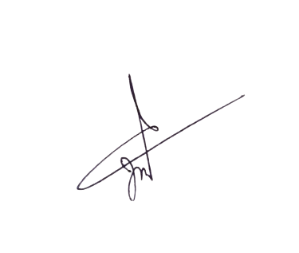
จึงเรียนมาเพื่อโปรดทราบ
(ลงชื่อ)
(นางสาวยุพารัตน์ อุทัย)
ตำแหน่ง ครู

วิชาสังคมศึกษา3
ชั้นมัธยมศึกษาปีที่ 2/6 , 2/4 , 2/2

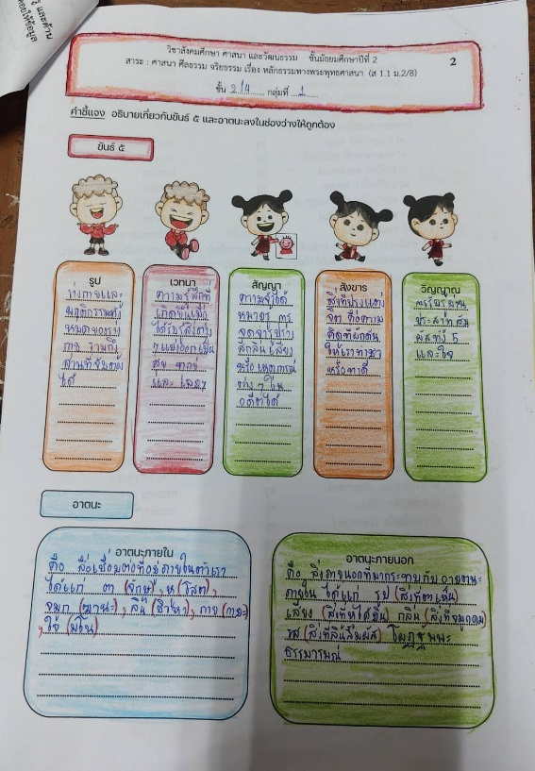
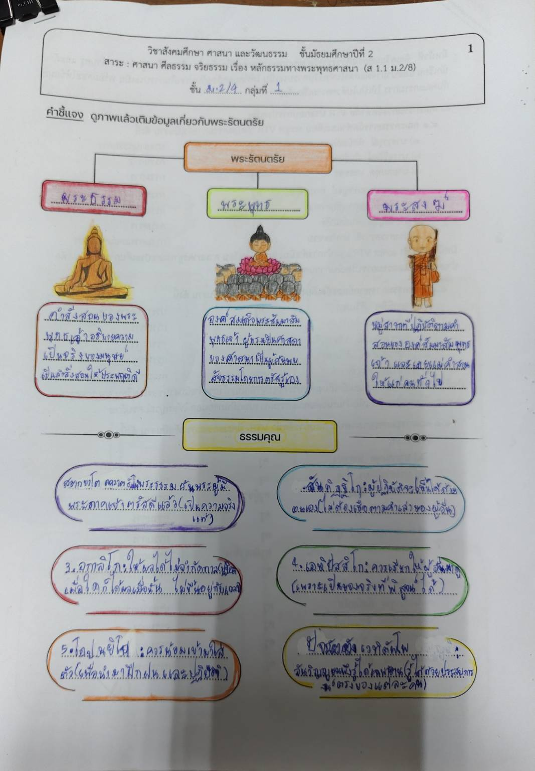

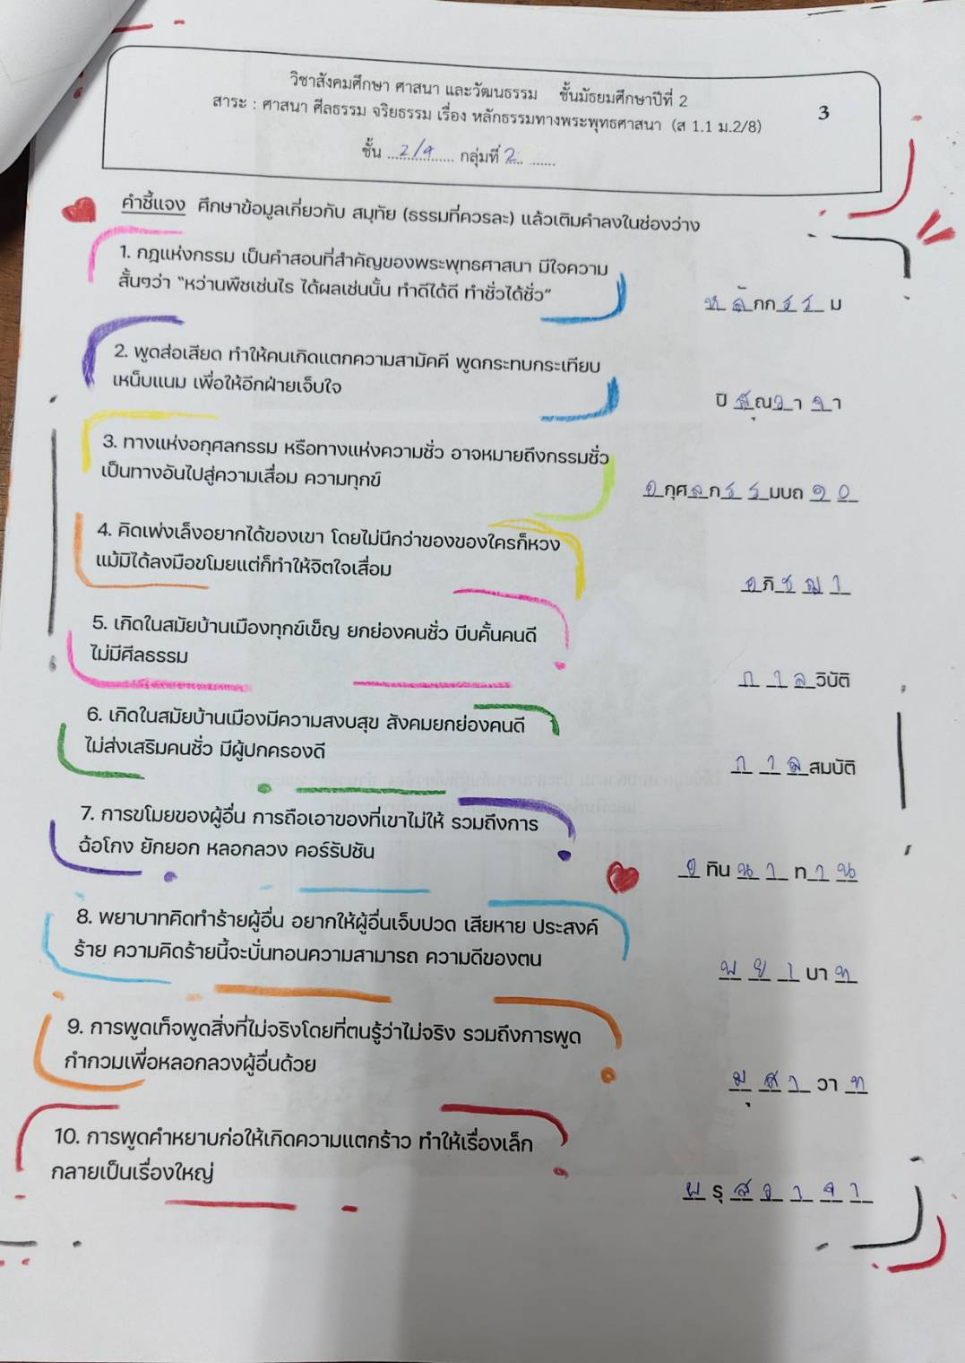
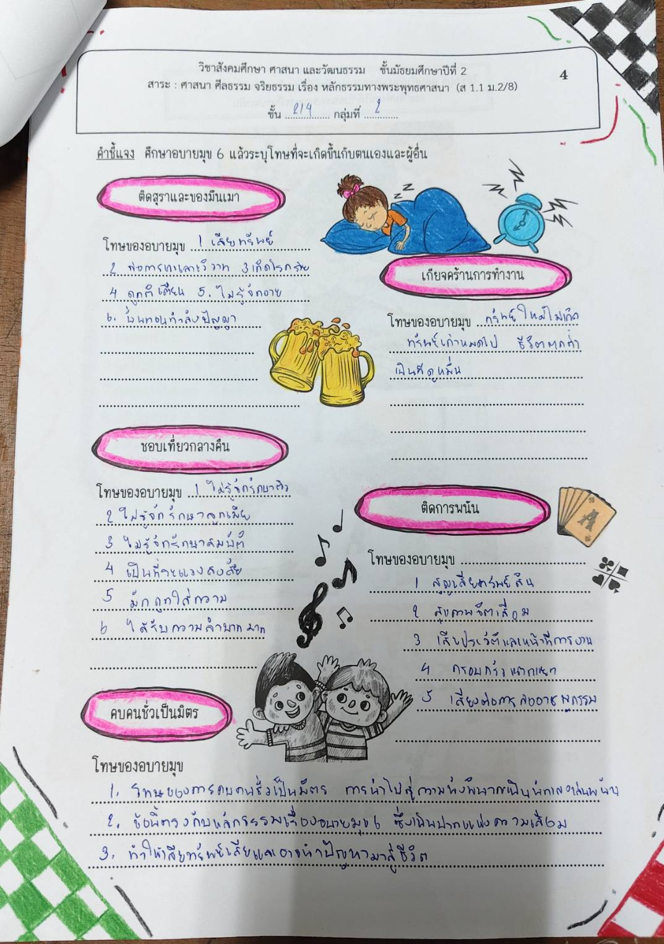

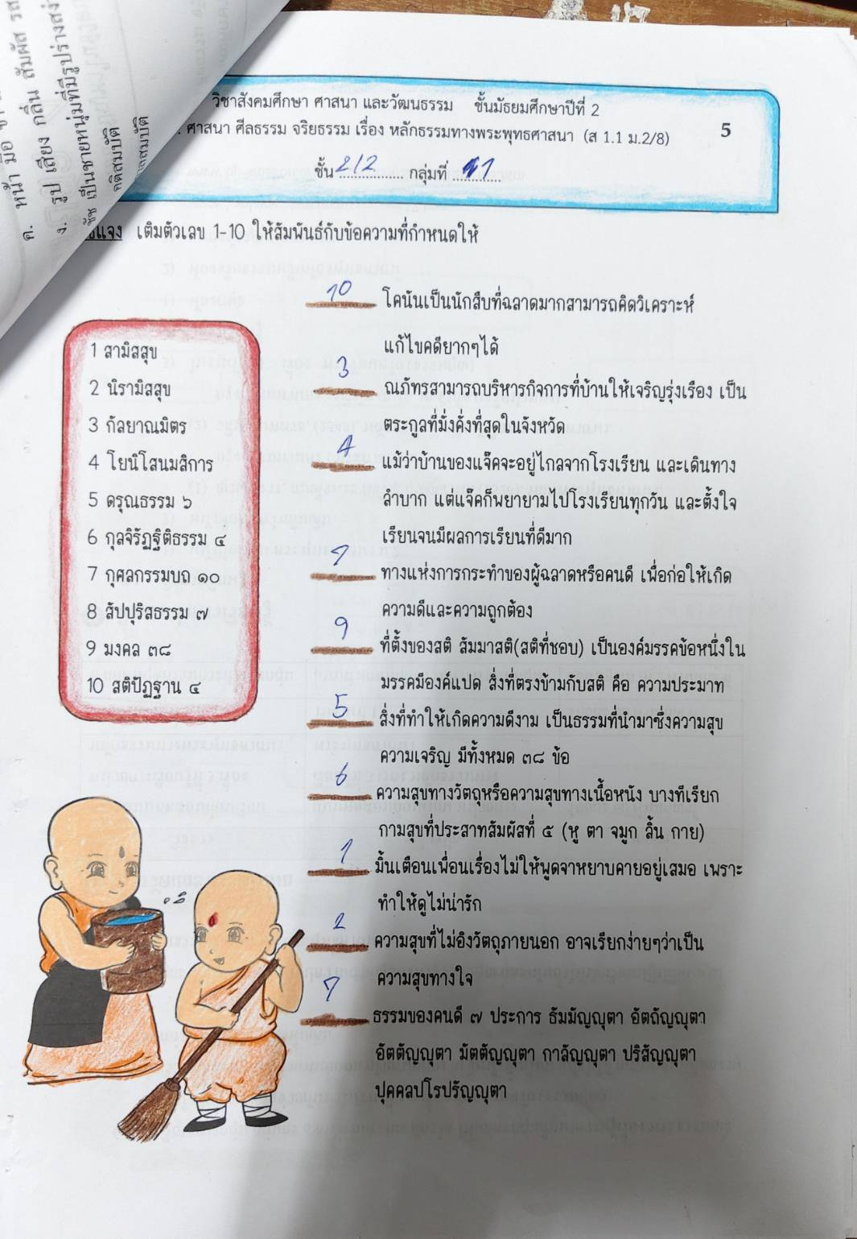
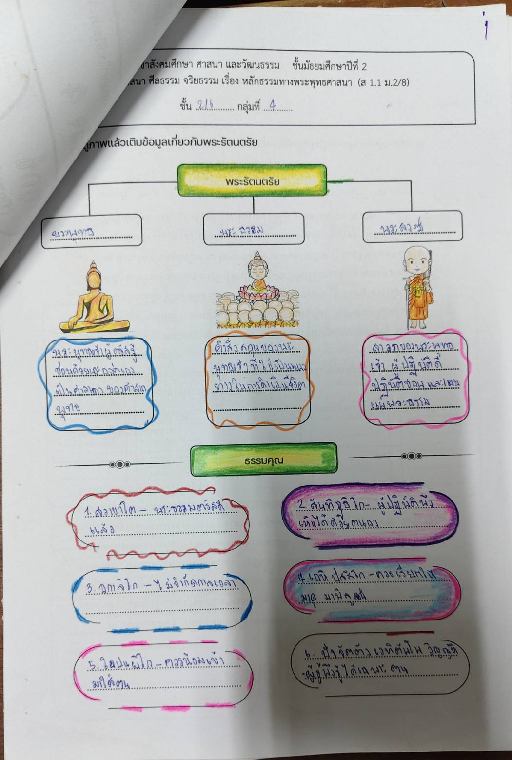

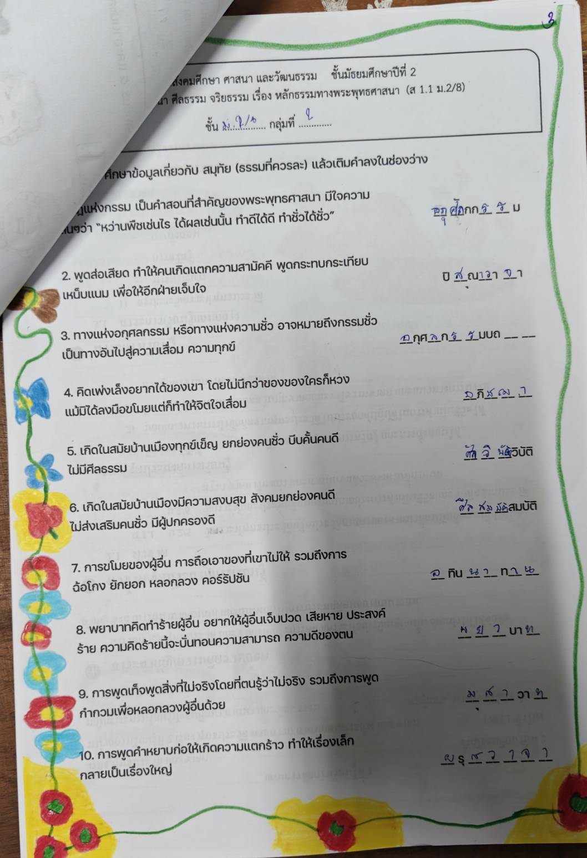
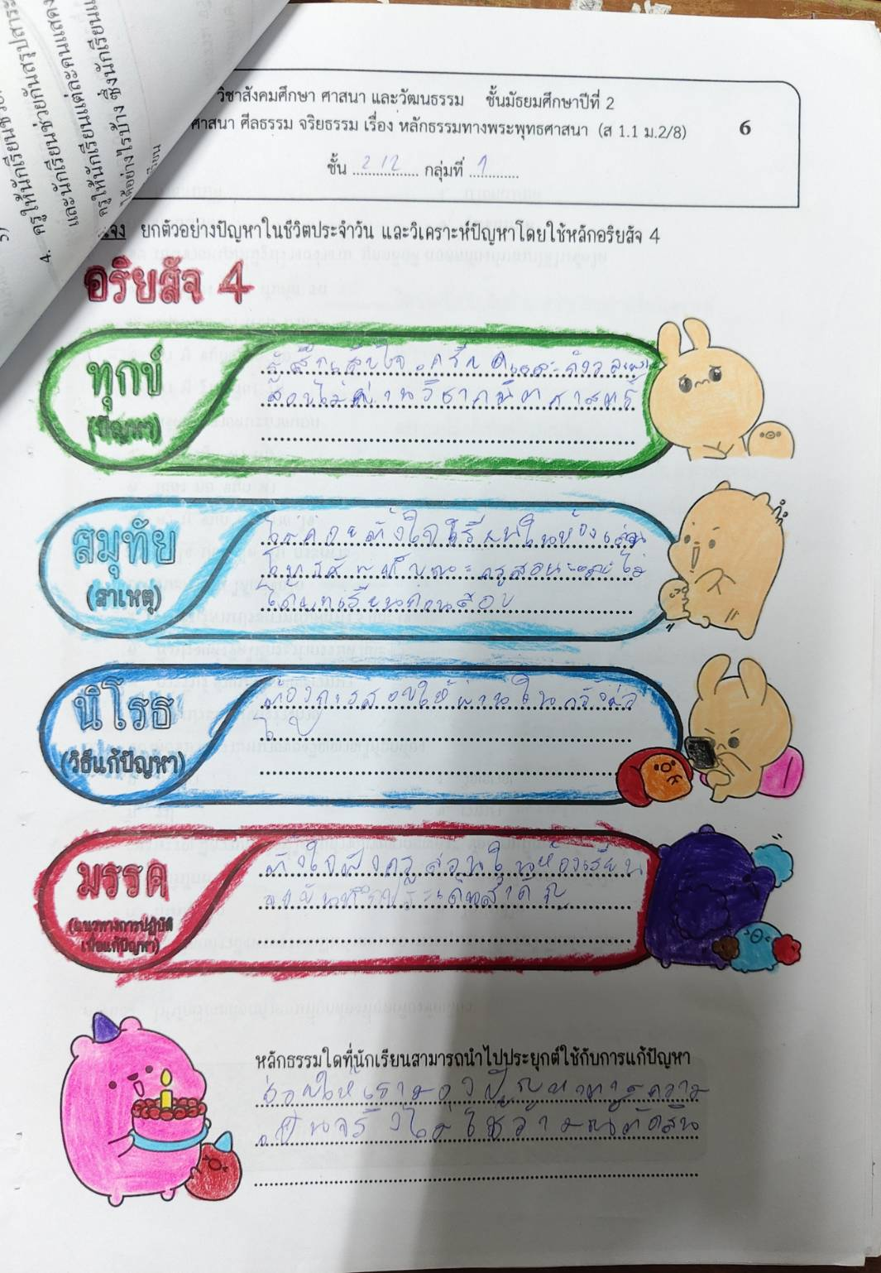

วิชาอาเซียนศึกษา
ชั้นมัธยมศึกษาปีที่ 6/4 ,6/6

